1. 校園網路盤點與規劃
2. 進行校內網路設施與架構的盤點。
3. 完成新建網路設施與架構的規劃。
4. 校園對外連網：TANet連網線路提升至 **300** Mbps (至少100Mbps，300Mbps以上尤佳)，使學校班級教室能提供穩定和高頻寬的多媒體教學品質。
5. 校園主幹網路：
   1. 改進優化學校主幹網路之架構，適當減少中繼交換器之層數，建議三層為佳。
   2. 主幹網路頻寬10 Gbps以上。
   3. 主幹網路相關設備具有可監可控之能力。
   4. 所有網路設備均支援為IPv6。
   5. 繪製學校網路架構圖。
6. 班級教室有線網路，預計建置 **93** 間教室：
7. 每個使用中班級教室提供UTP Cat. 6以上，至少2個(或以上)的教學使用網點，其中1個須為可供教學使用之閒置網點。無聲廣播、無線網路、或監視使用之網點應另外佈署，不計入該2個節點。
8. 中繼交換器至班級網點之頻寬1 Gbps以上。
9. 匯集至機櫃的網路線需採用跳接面板收納。
10. 校園無線網路，預計涵蓋 37 間教室。(非AP數量，訊號涵蓋間數)
11. 建置具有中央管理能力之無線網路，無線網路需涵蓋所有使用中班級教室，若能進一步涵蓋校園內所有空間更佳。
12. 無線網路協定支援 802.11n和802.11ac，可支援802.11ax尤佳。
13. 完成 TANetRomaning 及 eduroam 之連線設置，並檢附相關設定圖說做為結案報告。
14. 教學：鼓勵教師進行數位教學，發展優良之數位教學範例。
15. 測試與文件建檔：
16. 完成主幹網路測試報告。
17. 完成各班級教室網路各節點測試報告。
18. 完成無線網路訊號熱感圖。
19. 完成主幹網路和班級教室網路佈線圖。
20. 完成無線網路網點圖。
21. 學校對外頻寬提升
22. TANet： 300Mbps，連接台北區網。
23. Hinet： 300Mbps，光世代。
24. 主幹網路架構調整與建置
    1. 骨幹網路：目前校園骨幹網路約100%已採用OM3單模光纖，已支援10Gbbps。
    2. 骨幹設備：目前校園骨幹網路設備皆為10Gbps。
    3. 完成校際漫遊 (TANetRoaming 及 eduroam 設定與認證)
25. 班級有線網路及無線網路網點圖

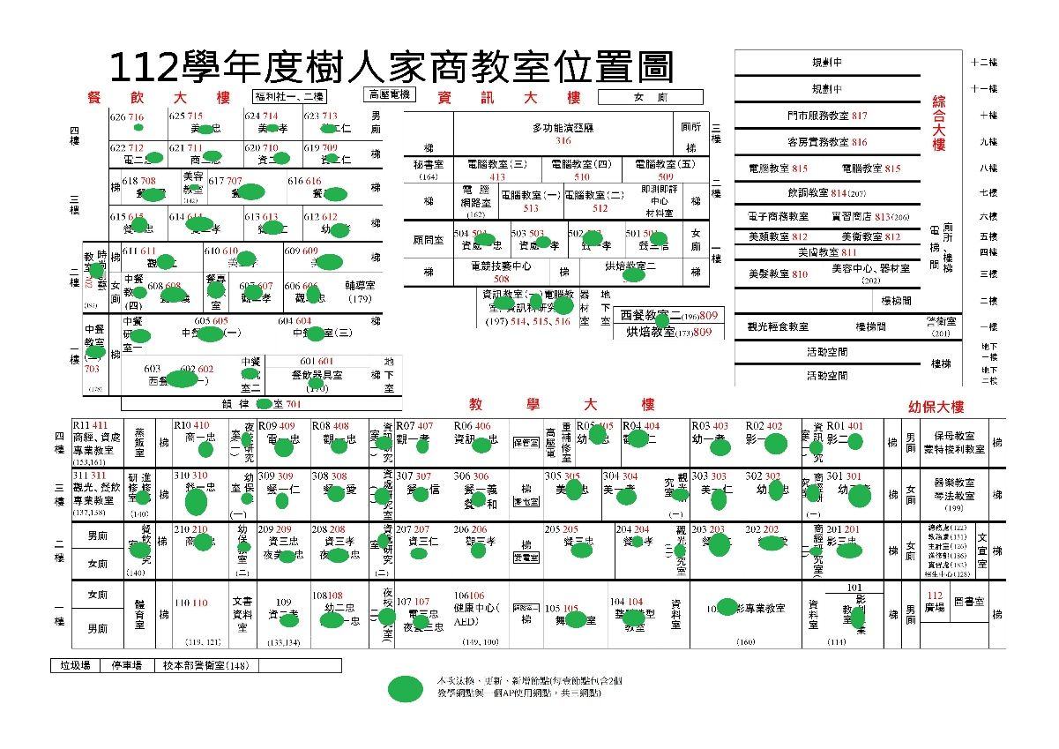

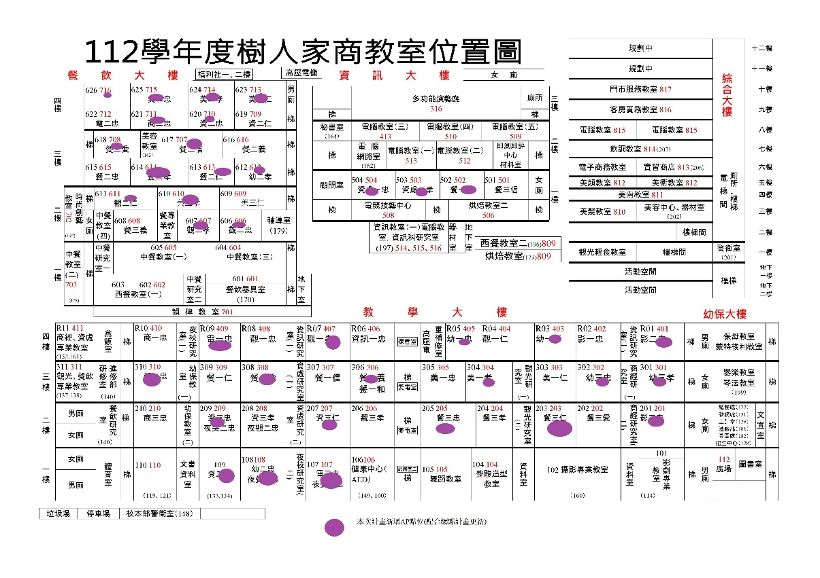說明：

1. 綠色點代表2有線網路建置節點與1 AP建置節點，共計279點(每間教室共3點)。

2. 紫色點代表無線網路 AP 設置點，共計37點(每間教室1點)。

1. 計畫擬建置(新增或更新)校園網路節點、佈線及設備數量表
2. 核心設備計畫建置概況

本次不調整核心網路架構。

1. 學校建物網路節點及設備建置統計表

|  |  |  |  |  |  |  |  |  |  |  |  |  |
| --- | --- | --- | --- | --- | --- | --- | --- | --- | --- | --- | --- | --- |
| **編號** | **建物名稱** | **教室數量** | **教室節點建置數量** | **辦公室數量** | **辦公室節點建置數量** | **新增基地台數量** | **骨幹更新佈線距離** | **骨幹更新佈線方式** | **新增交換器數量** | **行交換器位階** | **連接至核心交換器埠數** | **備註** |
| 1 | 資訊大樓 | 9 | 27 | 0 | 0 | 3 | 否 | 否 | **0** | 中繼 | 1 |  |
| 2 | 教學大樓 | 51 | 153 | 3 | 0 | 19 | 否 | 否 | **0** | 中繼  邊際 | 1 |  |
| 3 | 餐飲大樓 | 33 | 99 | 1 | 0 | 15 | 否 | 否 | **0** | 邊際  邊際 | 1 |  |
| 4 | 幼保大樓 | 16 | 24 | 1 | 0 | **0** | 否 | 否 | **0** | 中繼  邊際 | 1 |  |
| 合計 |  | 93 | 279 | 5 | 0 | **37** | 否 | 否 | **0** | 0 | 4 |  |

1. 其他應完成事項

* 完成各班級教室網路各節點測試報告。
* 完成無線網路訊號熱感圖。
* 完成教室網路佈線圖。
* 完成無線網路網點圖。